平台概述：

1、业务背景：

（1）直营团队机构权限过大，分润模式不合理，导致业务员积极性被打击

（2）当前新业务、新规则、新产品等难以有效传递，更多依靠直营机构层层传达，效率太低

（3）拓客app pos属性过重，难以吸引仅做办卡开户业务的代理商、业务员入驻

（4）已有获客C粉无法裂变，反哺业务体系

（5）新团队入驻不便，无法给予对方品牌培育

2、趣伴卡推客公众号平台整体目标：

成长为承载个人账户侧消费，理财，信用卡、资金等业务的服务平台，同步整合小微商户侧联合收单业务，2023年底，发展为1万活跃展业人员，10万C粉业务员，单月5万发卡量的平台。

2、政策优势：  
（1）着重强调了发展业务团队的重要性，通过简单明了的团队规模奖，鼓励从顶层机构到每个业务员都去拓展团队。

（2）全平台政策公开，轻松引入C粉转化，转化后可积极拓展团队，晋升团队长，后台通过数据，可发掘潜力机构！

3、平台前景：

（1）整体业务员通过吸引体系内外的拓客+获取C粉+C粉转化，配合政策投入，提高分润，形成自发裂变，高速发展的业务员系统，为业务员赚取更多利润提供服务

（2）全面的业务员数据，对后续精细化运营、依据数据画像定制千人千面

（3）建立社群运营，发掘业务员的内驱力，通过活动+社群充分调动业务扩展，反哺支付主业

4、需求内容：

1. 分润规则：
2. 直推奖励：对所有本人直接推广办卡可得收益，面向所有业务员公开，可在Apollo配置渠道的发放系数，使用订单创建日期对应生效中的银行（贷款产品）结算规则中的金额（对应等级、贷款含放款金额*比例+结算金额总和）*发放系数后，得出渠道的直推奖励金额，保留整数，舍弃小数部分，若结算规则没有对应日期生效的，则不做结算。

展业版推广收益=银行结算规则金额*Apollo配置的渠道发放系数

趣伴卡展业版客户经营收益=银行结算规则金额*银行结算规则中的客户经营收益比例*Apollo配置的渠道发放系数

雅琪朵展业版客户经营收益=银行结算规则金额*Apollo中配置的雅琪朵展业版客户经营收益比例*Apollo配置的渠道发放系数

1. 推荐奖：对推广人直接上级，给予“直推奖励”的8%，对推广人上级的上级，给予“直推奖励”的5%；若顶级直接办卡，则8%+5%全部给予推广人，若二级直接办卡，则8%+5%全部给予推广人直接上级。不同渠道可单独在Apollo配置上级、上上级的比例。入账金额保留两位小数，两位小数后的部分舍弃。

实际系统的顶级机构为虚拟一代，不参与分润计算，以虚拟一代的直属作为分润业务层面的顶级处理。

举例：第六层级业务员推广办卡一张200元直推奖励达标后，第五层级获得200*8%=16元，第四层级获得200*5%=10元，第一-第三层级无推荐奖。

1. 月度激励计划：按照业务员及全部体系内业务员单月总直推奖励金额，核算等级，并按对应等级分润比例差额，给予奖金。如A业务员自身+所属全体成员总直推奖励达到40000元，对应L4级，而A直属有两位分别对应L3级、两位分别为L1级，则A自身直推部分，获得L4对应4%月度激励，L3级树状结构下部分给予L4-L3=1%的月度激励，L1级树状结构下部分给予L4=4%的月度激励，入账金额保留两位小数，两位小数后的部分舍弃。该部分收益作为活动奖励处理。

月度激励计算公式：本人直推奖励为S元，直属下级各个团队直推奖励为N1，N2，N3元；本人等级L7，直属1等级L7，直属2等级L6，直属3等级L1；本人月度激励奖=S*10%+N1*（10%-10%）+N2*（10%-8%）+N3*（10%-0%）。

举例：一个L7级的业务员，有3个直属下级，分别为L7，L6，L0级，则该业务员可得月度激励奖励为自己的直推奖励*10%，以及各个直属下级的团队直推奖励*级别间分润比例的差值。

月度激励奖以活动奖励的方式发放，活动名称为YYYY年MM月月度激励奖。

实际系统的顶级机构为虚拟一代，不需要对其计算月度激励奖。

1. 等级条件与分润比例

实时统计渠道等级情况，月末根据渠道达到的等级，或控台设置的保护期内的等级中，以等级高的为准；确定对应比例。

等级与对应达标条件和月度激励奖比例。

每日计算当天月度激励收益表，用于数据分析或后期增加展示。

|  |  |  |
| --- | --- | --- |
| 等级 | 团队总直推金额 | 月度激励奖比例 |
| L1 | 0 | 0% |
| L2 | 888 | 2% |
| L3 | 3888 | 3% |
| L4 | 35888 | 4% |
| L5 | 188888 | 6% |
| L6 | 488888 | 8% |
| L7 | 988888 | 10% |

二、平台架构：

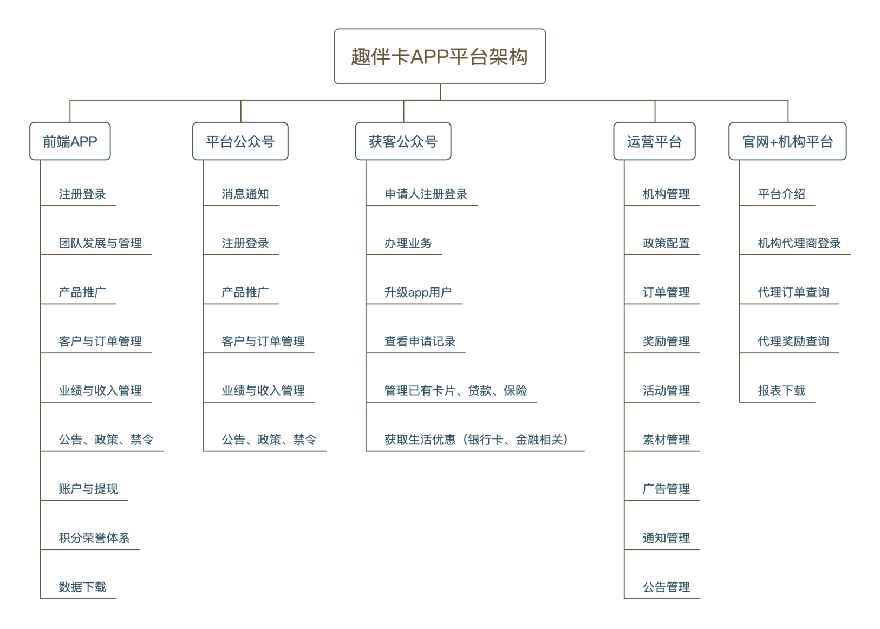

三、公众号h5架构：

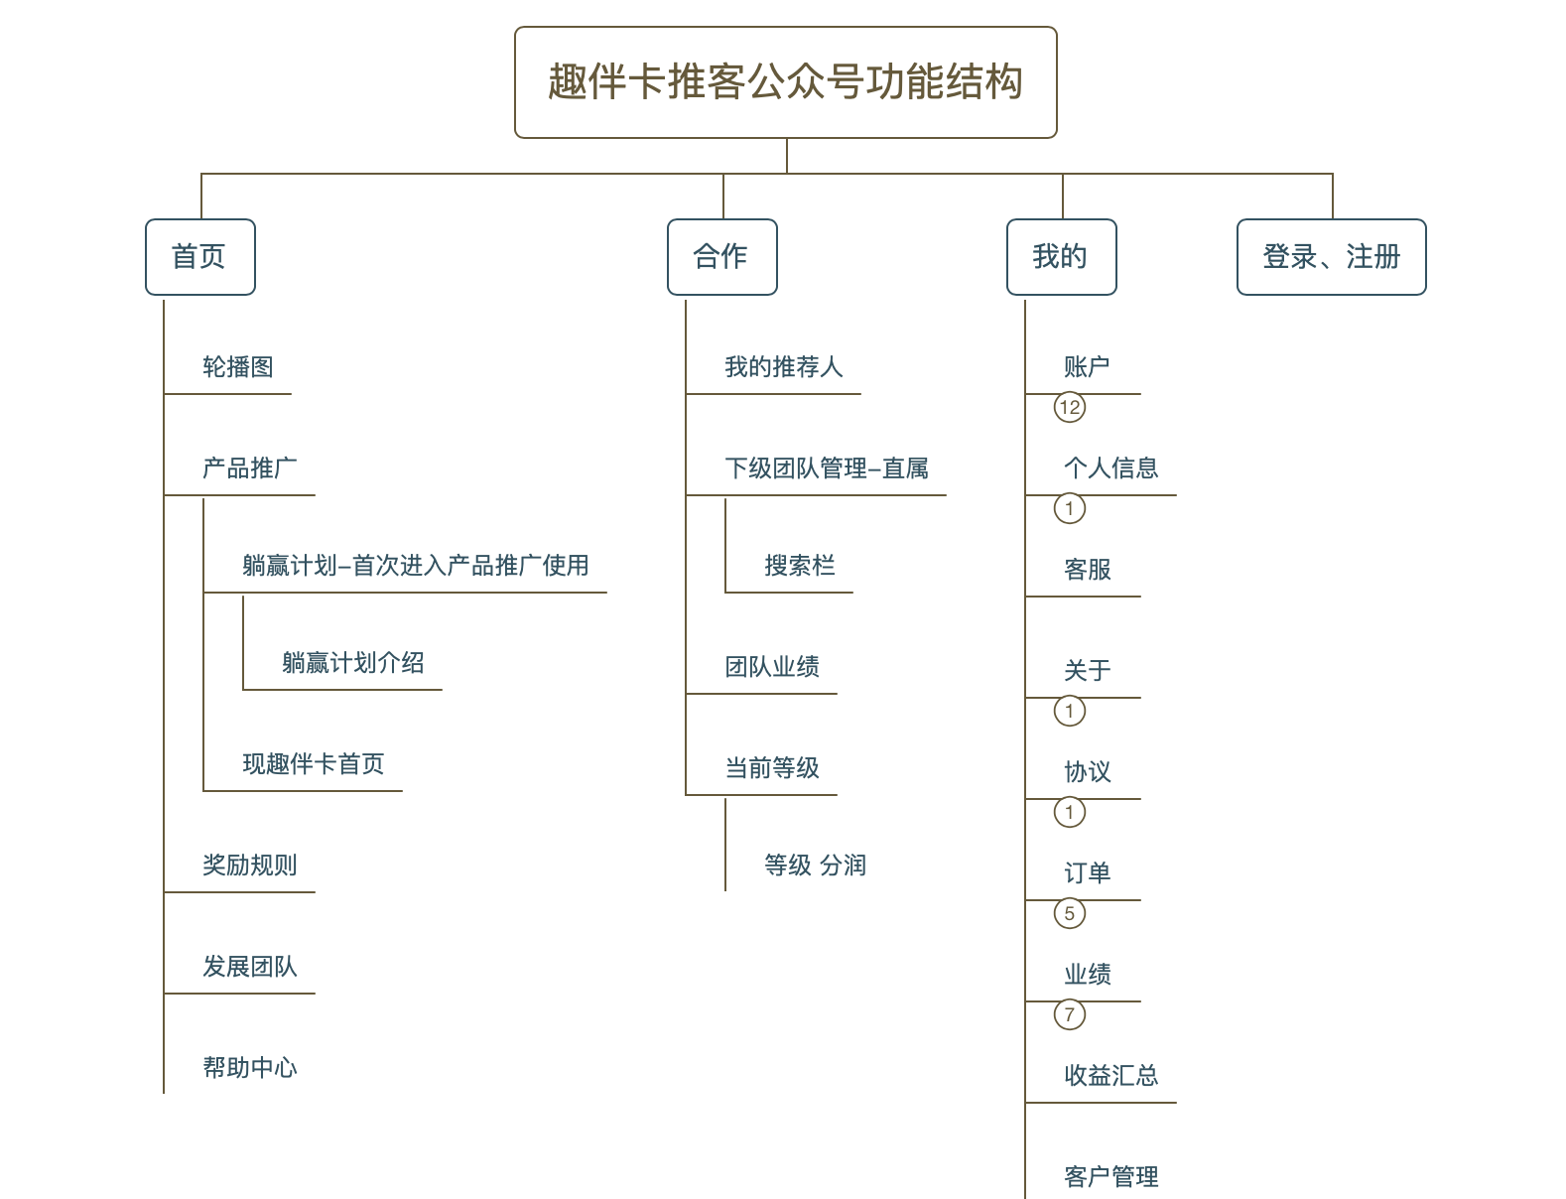

四、推客H5交互需求：

一、首页-趣伴卡实现

1. **首页**

只允许在微信浏览器中使用，非微信浏览器打开报错

游客点击任何按钮均需要登录

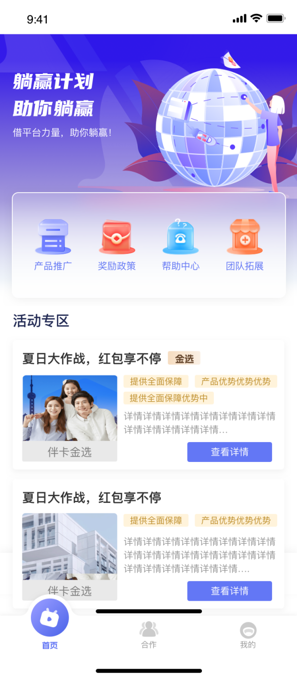

点击整个活动卡片，可进入活动详情页面，第一期活动写死，活动内容待审批，预计为5月多办多拿修改数量、金额规则

点击帮助中心按钮进入帮助中心页面，可由此进入平台简介、联系客服、问题反馈

点击团队拓展按钮进入团队拓展页面，展示当前用户的邀请码对应的团队拓展海报，无面对面扫码功能

点击奖励政策按钮进入奖励政策页面各渠道图片单独配置

点击产品推广按钮，进入“趣伴卡推客”首页渠道功能在趣伴卡控台渠道管理中配置为不开启我的，进入时将当前登录用户的合作方编号、签约方编号、渠道传至趣伴卡系统

轮播图，图片与url写死，上线时修改

1. **产品推广**

**产品推广按钮进入现趣伴卡首页，**

**各银行、产品贷款的奖励金额为银行结算规则、产品结算规则的奖励金额*渠道配置发放系数，展示的奖励金额，保留整数，舍弃小数部分**

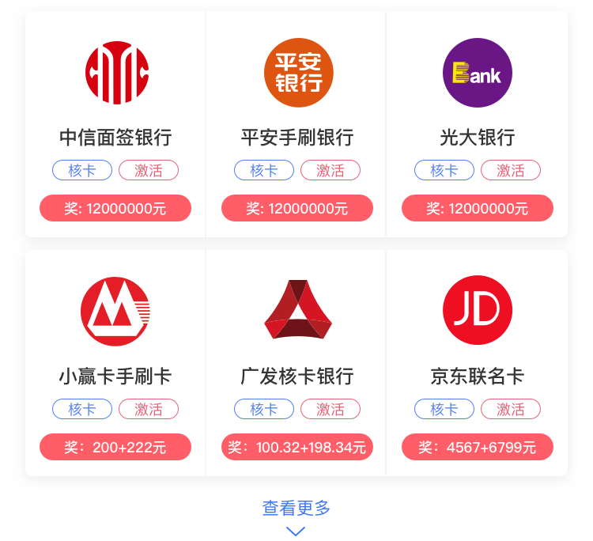

1. **登录注册**
2. 进入登录页面时优先使用微信openid登录，若openid没有对应的业务员，进入登录页面，由业务员填写手机号验证码，若填写的手机号在当前渠道不存在状态正常或冻结的用户且验证码正确后，toast提示**“该手机号未注册，请先点击注册前往注册”**。
   1. 手机号字段未填写完11个数字时，获取验证码按钮为灰色且不可点击，填写完成后变为高亮色并允许点击
   2. 任何情况验证码错误时，toast提示**“验证码错误，请核实后重试”**
   3. 若填写的手机号在当前渠道对应用户处于冻结状态的业务员登录时toast提示：**“您的账户已被冻结”**。
   4. 若填写的手机号在当前渠道存在合法业务员且验证码正确则完成登录，完成登录后，将当前openid与该手机号对应用户关联，业务员再次使用此openid的微信打开网页时，保持登录状态。若手机号已有其他openid与用户关联，则将当前的openid与用户关联，后续再次使用当前openid打开可直接登录，原openid打开，需再次验证手机号，**登录成功后进入趣伴卡展业版首页**。
3. 点击注册进入业务员注册页面，注册时需填写手机号、验证码、邀请码，填写的手机号在当前渠道无用户，跨渠道无在注册保护期内的用户，验证码正确，邀请码可匹配到当前渠道正常状态的用户的邀请码，**则完成注册进入引导关注公众号页面。**
   1. 手机号字段未填写完11个数字时，获取验证码按钮为灰色且不可点击，填写完成后变为高亮色并允许点击
   2. 任何情况验证码错误时，toast提示**“验证码错误，请核实后重试”**
   3. 当前渠道已存在正常的用户且填写完正确的验证码后，toast提示：“**当前手机号已注册，请更换其他手机号重试**”
   4. 当前渠道已存在冻结的用户且填写完正确的验证码后，toast提示：“**您的账户已被冻结**”
   5. 同一个手机号在不同渠道可以注册单独的业务员，账户注册保护期内不允许跨渠道注册第二个业务员，（账户注册保护期写死设置为180天，后续支持按渠道配置）注册时若填写的手机号在其他渠道已存在正常或冻结的用户时，toast提示：**“当前手机号暂无法注册新业务员”**。
   6. 注册时邀请码为必填，填写的邀请码在当前渠道匹配到某个正常状态业务员的邀请码，则完成注册；若匹配到已注销、冻结的业务员邀请码、或未匹配到任何业务员的邀请码，则toast提示：**“您填写的邀请码不正确，请核实修改后重试”。**
   7. **注册时若填写的邀请码，匹配到的业务员为未实名状态，则toast提示：“您的推荐人未完成实名认证，请等待其认证完成后再次注册”**
4. 未勾选我同意时点击登录弹出同意协议弹框，点击同意协议并登录按钮完成登录；登录完成后进入趣伴卡展业版首页。
5. 未勾选我同意时点击注册弹出同意协议弹框，点击同意协议并登录按钮完成注册。

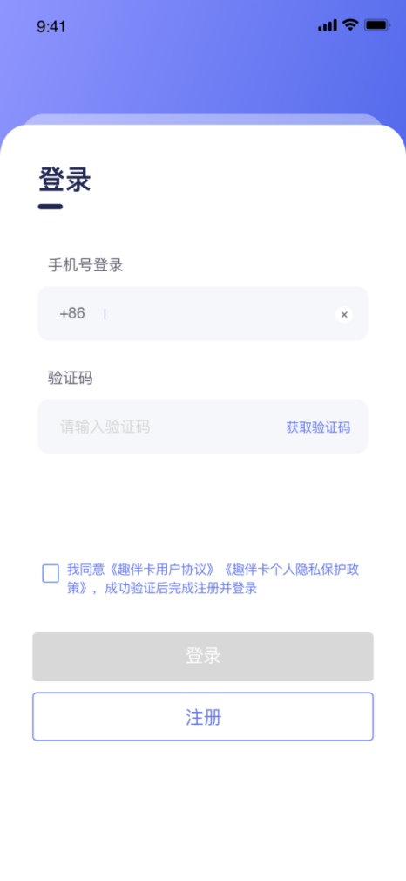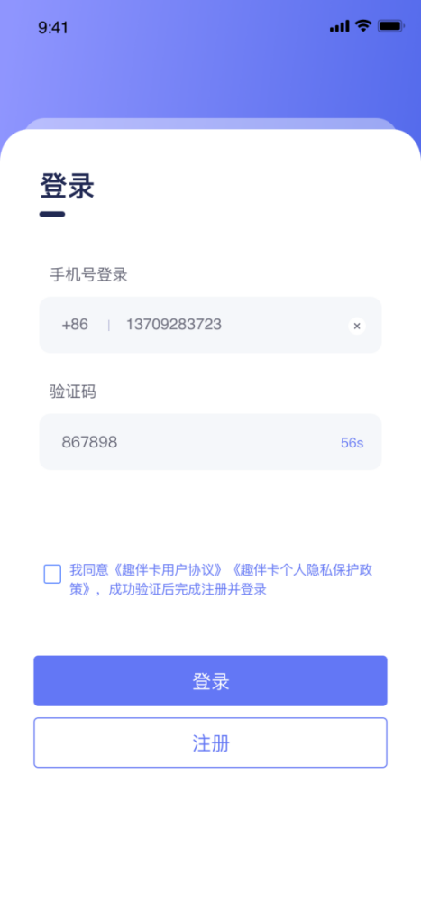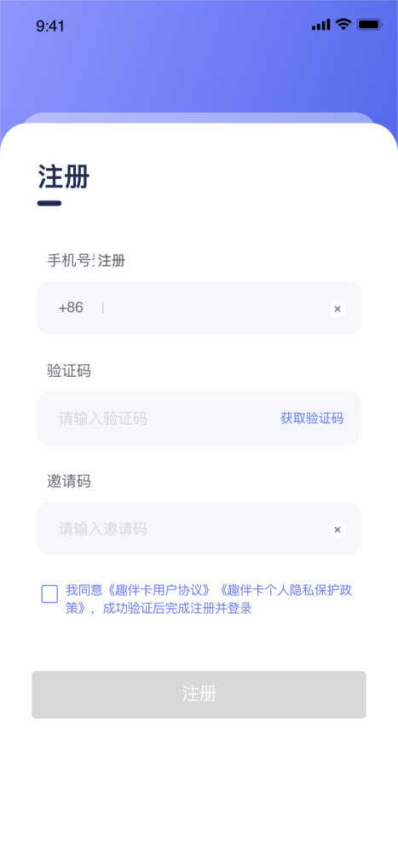

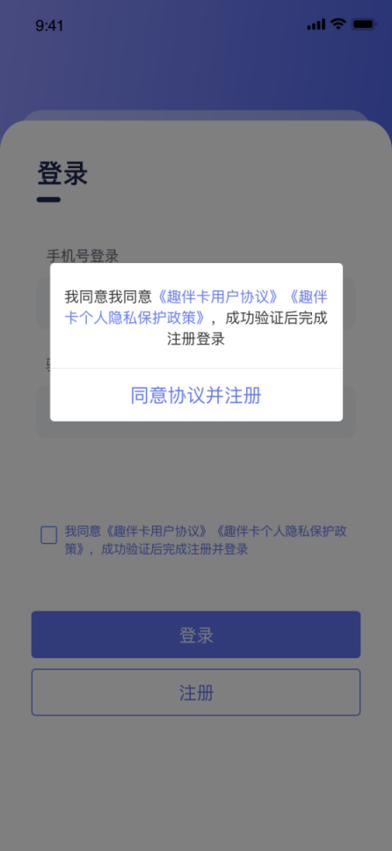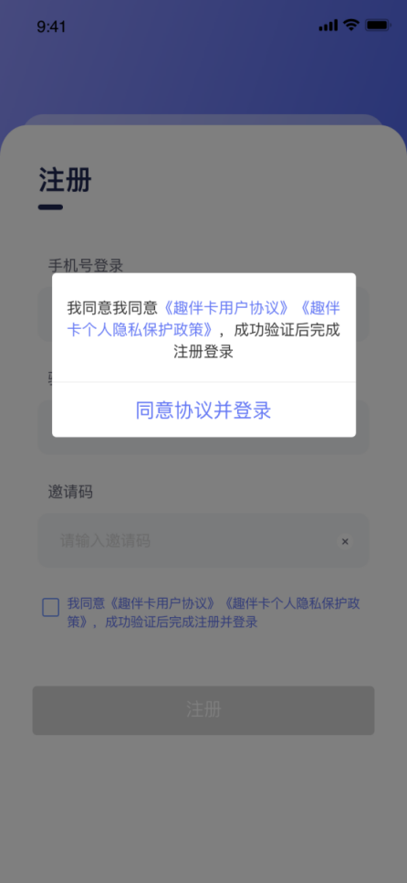

扫码或打开邀请链接注册时

自动带出二维码的邀请码，不可修改

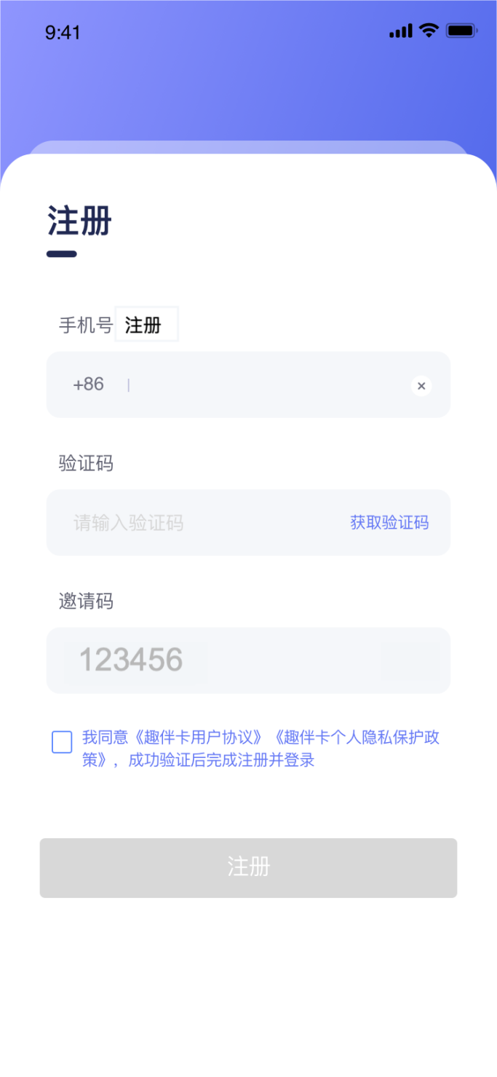

1. **奖励政策**

**页面为一张静态图片，图片根据渠道在Apollo进行配置**

1. **帮助中心**

分平台简介、问题反馈、联系客服三个入口



1. **平台简介**

各渠道单独配置，固定图文页面，内容后续提供



1. **问题反馈**

问题反馈接入腾讯兔小巢：<https://txc.qq.com/helper/WEBGuide> 接入文档

对接url：<https://support.qq.com/product/425514>

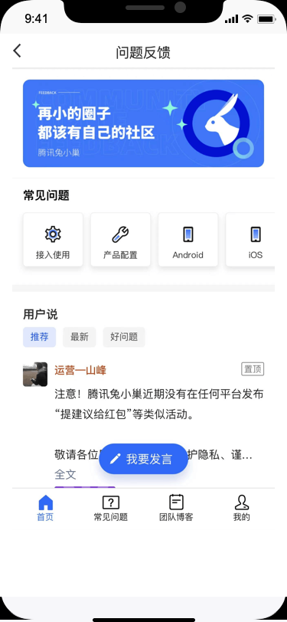

1. **联系客服**

联系客服使用同趣伴卡公众号联系客服功能，由黄启航团队处理

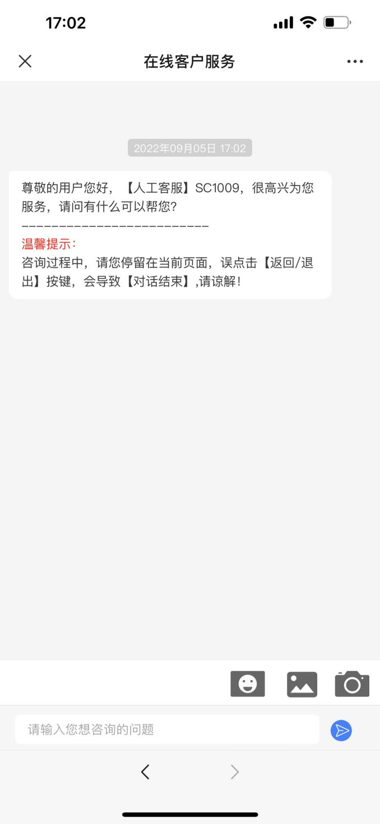

1. **团队拓展**
2. 已实名的进入团队拓展页面

海报后续需支持多张，在控台配置，首期仅提供一张。

扫码后进入注册页面 ，复制的链接点击后进入注册页面

趣伴卡展业版渠道信息中禁用分享保存功能

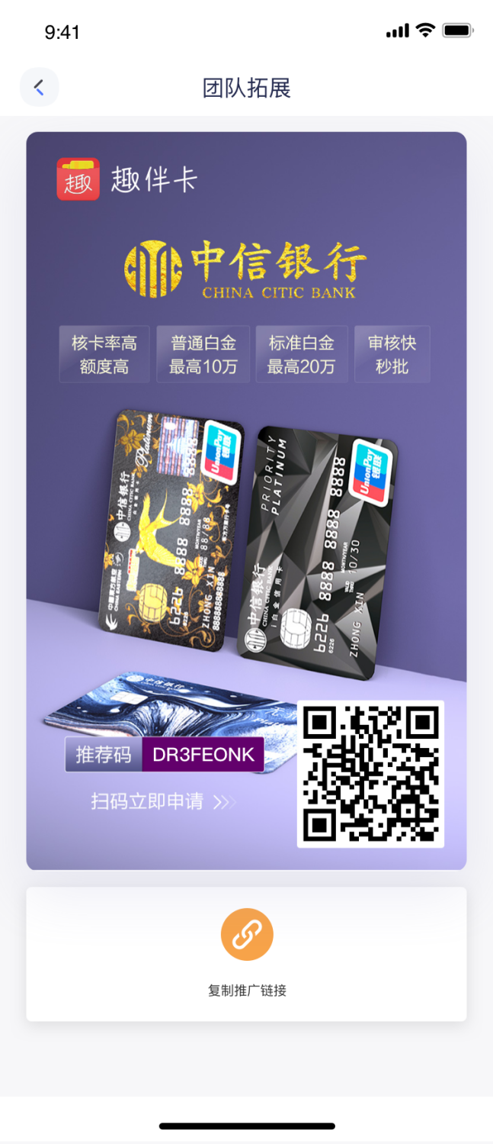

1. **展业版关注欢迎语**

关注展业版公众号后发送一段文字到对话框：

“欢迎进入【趣伴卡展业版】，快快开始展业赚钱吧！！！”

整段文字为链接，点击进入展业版h5首页

【趣伴卡展业版】文字为对应公众号名称，各渠道在Apollo配置公众号名称。

1. **公众号菜单配置**

|  |  |  |
| --- | --- | --- |
| 首页 | 代理商合作 | 新手教程 |

二、合作-趣伴卡实现

当前业务员上级信息，姓名姓脱敏，业务员ID，拨号可进行拨号联系

2.1、合作

**2.1.1合作页面**

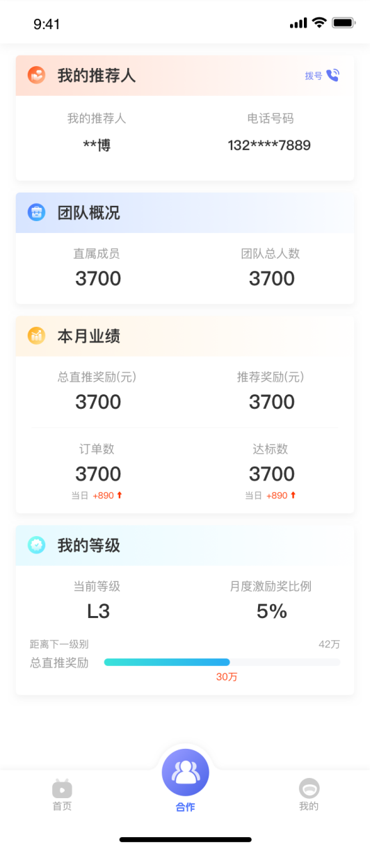

团队概况整个区域点击可进入直属成员列表页面。直属成员为当前业务员直属下级的业务员数。

团队总数为本人+下级业务员数量。

本月业绩展示总直推奖励为含本人在内树状结构下所有业务员当月的直推奖励总和；

推荐奖励为当前业务员的推荐奖励，不包含下级

订单数为含本人在内树状结构下所有业务员当月的意向用户数和当日新增数

达标订单数为含本人在内树状结构下所有业务员当月的达标订单数和当日新增数

展示业务员当前等级，等级对应月度激励奖比例，进度条展示提升至下一个等级的进度

若已达到L7，则进度条为全满，右侧距离下一级别金额数为L7的98.88万，下方显示实际达到的金额

当前等级显示实际等级与保护期等级较高的等级，距离下一级别金额也显示较高等级对应的下一级档位

每日统计业务员、团队的直推奖励金额，需要按照已发放状态的结算单金额进行处理

**2.1.2顶级帐号**

由平台的虚拟一代邀请码邀请注册的不展示推荐人

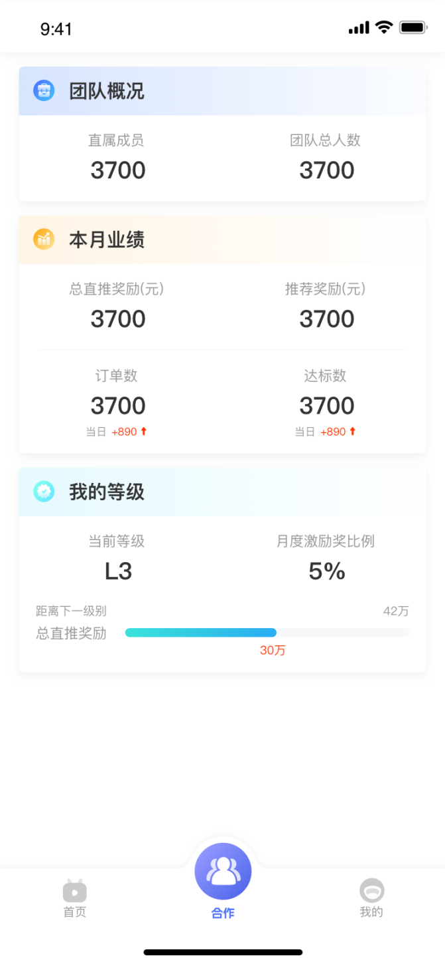

2.2直属列表

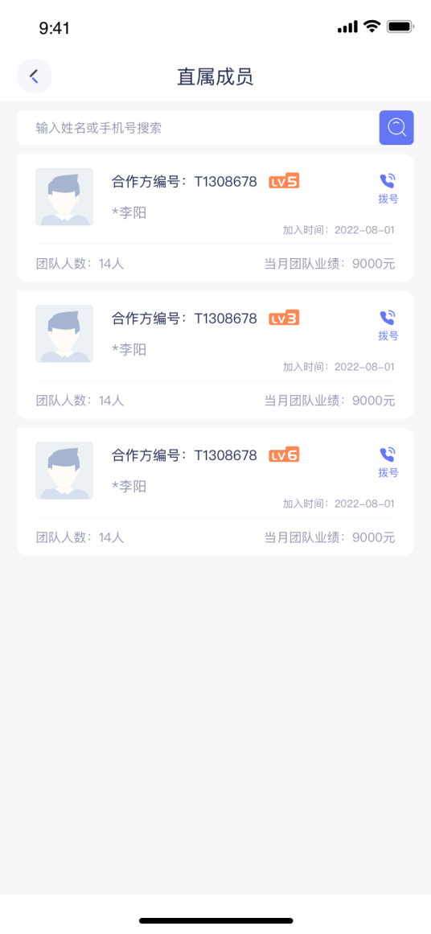

姓名、手机号搜索支持模糊搜索，搜索结果只展示当前业务员的直属成员中符合搜索结果的业务员

可查看当前业务员所有直属业务员信息，姓名姓脱敏，业务员ID，已实名业务员展示姓掩码的姓名；未实名业务员名展示“未实名业务员”，加入时间为业务员注册成功的时间

加入时间为业务员注册成功的时间

展示业务员团队当月已达到的等级

，点击拨号按钮可拨打电话

展示下级的树状结构人数（含该下级）

展示该下级当月自己+下级直推奖励金额总和

三、“我的”页面

展示该业务员的姓名，实名状态，手机号中四掩码，邀请码，合作方编号

未实名状态姓名显示“未实名用户”

复制按钮点击可复制邀请码到剪贴板，点击其他部分可进入个人信息页面

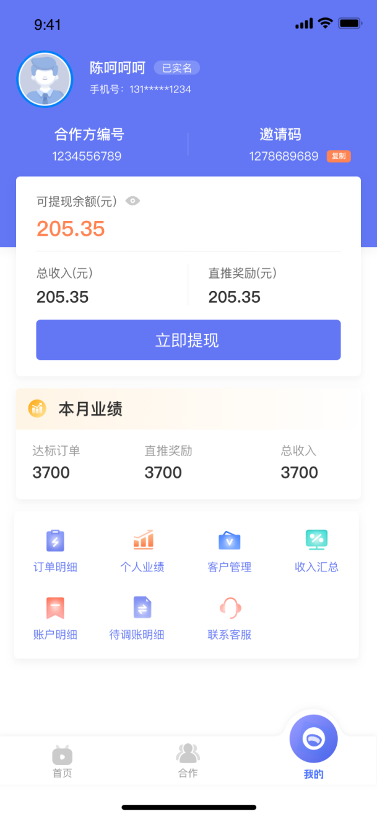

订单明细、客户管理为原趣伴卡页面

个人业绩按钮进入个人业绩页面

收入汇总按钮进入收入汇总页面

账户明细、待调账明细进入对应明细页面

联系客服进入在线客服

展示该业务员的本月业绩数据：

**达标订单（本月达到一级结算标准的订单数）**

**本月直推奖励、**以及本月总收入3个字段。

点击“查看业绩详情”进入到个人业绩页面。

展示该业务员的可提现余额和总直推奖励、个人推广直推奖励金额。

点击“提现”进入到提现页面。

未实名用户每次进入我的页面时，调用拓客系统接口查询当前用户实名状态和银行卡卡号信息，并在前端更新为最新状态。

3.1 订单明细

订单明细页面可直接使用当前趣伴卡订单明细页面。

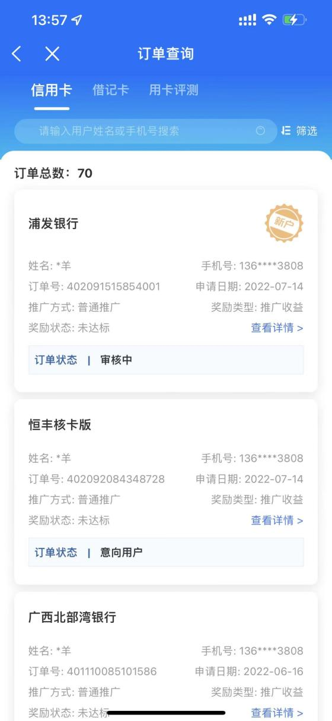

##### 3.2 个人业绩

###### 3.2.1 页面原型

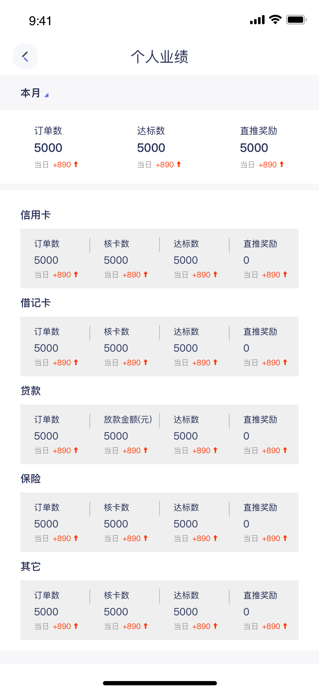

###### 3.2.2 页面说明

默认展示该**业务员个人**在本月各个产品所产生的业绩数据，如上图所示。

页面最订单默认展示本月的汇总数据：订单数，达标数，直推奖励

汇总数据下方展示各个产品的相关数据：

信用卡：订单数，核卡数，达标数，直推奖励

借记卡：订单数，核卡数，达标数，直推奖励

贷款：订单数，达标数，放款金额，直推奖励

点击本月右侧的下拉框，可选择以往月份的个人业绩数据。

如下图所示：

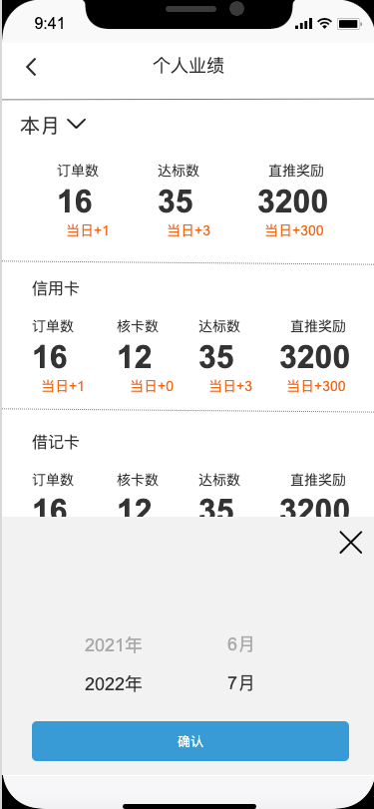

##### 3.3 客户管理

客户管理页面可直接使用当前趣伴卡客户管理页面。

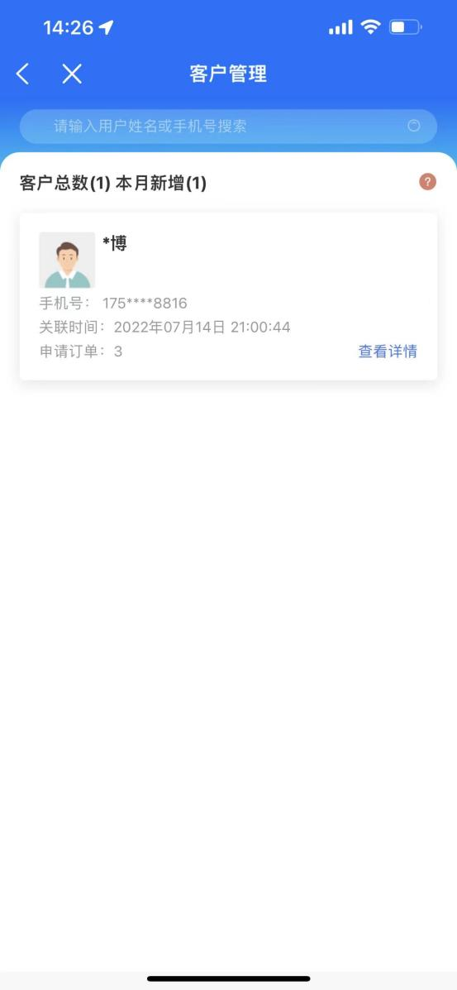

##### 3.4 提现-拓客实现

##### 3.5 待调账明细-拓客实现

##### 3.6 账户明细-拓客实现

###### 3.6.1 账户明细页面原型

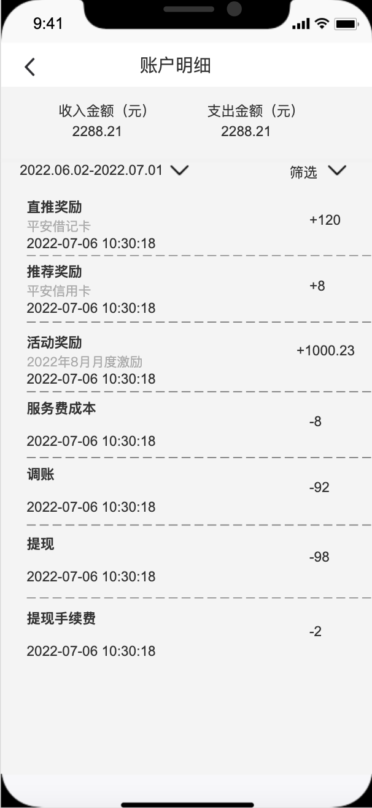

提现账单显示实际到账金额

收入金额汇总，为当前筛选条件下，所有收入类总金额的汇总数据

支出金额汇总，为当前筛选条件下，所有支出类（提现、调账、服务费成本、提现手续费）

直推奖励和推荐奖励、活动奖励中，第二行显示收入来源

所有明细显示账单类型，入账日期，金额

###### 3.6.2 账户明细页面说明

当该业务员的账户可提现余额有变动时，则需要生成对应的账单明细，展示在账单明细列表页，如上图所示。

1. 页面顶端展示直推奖励金额（元），支出金额（元）

直推奖励金额（元）：展示在所筛选条件下，给账户余额带来的新增部分

支出金额（元）：展示在所筛选条件下，账户余额的支出部分

1. 账单类型

|  |  |  |  |
| --- | --- | --- | --- |
| **账单类型** | **账单明细列表页示例** | **账单明细详情页示例** | **详情页字段解释** |
| 直推奖励 |  |  | 奖励金额：包含服务费成本的总金额  账单类型  服务费成本  实际到账金额=奖励金额-服务费成本  收入来源为产品名称（信用卡、借记卡为卡片名称）  结算标准  推广订单号为客诉订单号  入账时间  账单流水号 |
| 推荐奖励 |  |  | 奖励金额：包含服务费成本的总金额  账单类型  服务费成本  实际到账金额=奖励金额-服务费成本  收入来源为产品名称（信用卡、借记卡为卡片名称）  结算标准  入账时间  账单流水号  备注（结算文件中备注字段） |
| 活动奖励 |  |  | 活动奖励的入账总金额  账单类型  服务费成本  实际到账金额=奖励金额-服务费成本  收入来源显示活动名称  入账时间  账单流水号 |
| 服务费成本 |  |  | 服务费成本  账单类型  结算标准  入账时间  产生该笔成本的收入账单的流水号  当前成本的账单流水号 |
| 提现 |  |  | 提现到账金额  账单类型  操作提现金额  提现手续费  提现金额-提现手续费  提现发起时系统记录的银行卡卡号，前四位+后四位  提现时间  账单流水号 |
| 提现手续费 |  |  | 提现手续费金额  账单类型  提现时间  关联的提现账单流水号  当前手续费账单流水号 |

###### 3.6.3 账户明细页面筛选功能

可根据时间以及账单分类、推广直推奖励来源、推广直推奖励类型来对账单明细进行筛选。

时间筛选：所选择时间区间必须在31天以内，否则提示“时间范围不可超过31天”。

账单分类：直推奖励，推荐奖励、活动奖励，提现，服务费成本，提现手续费，调节

推广收入来源：信用卡，借记卡，贷款，

推广收入类型：直推奖励，推荐奖励

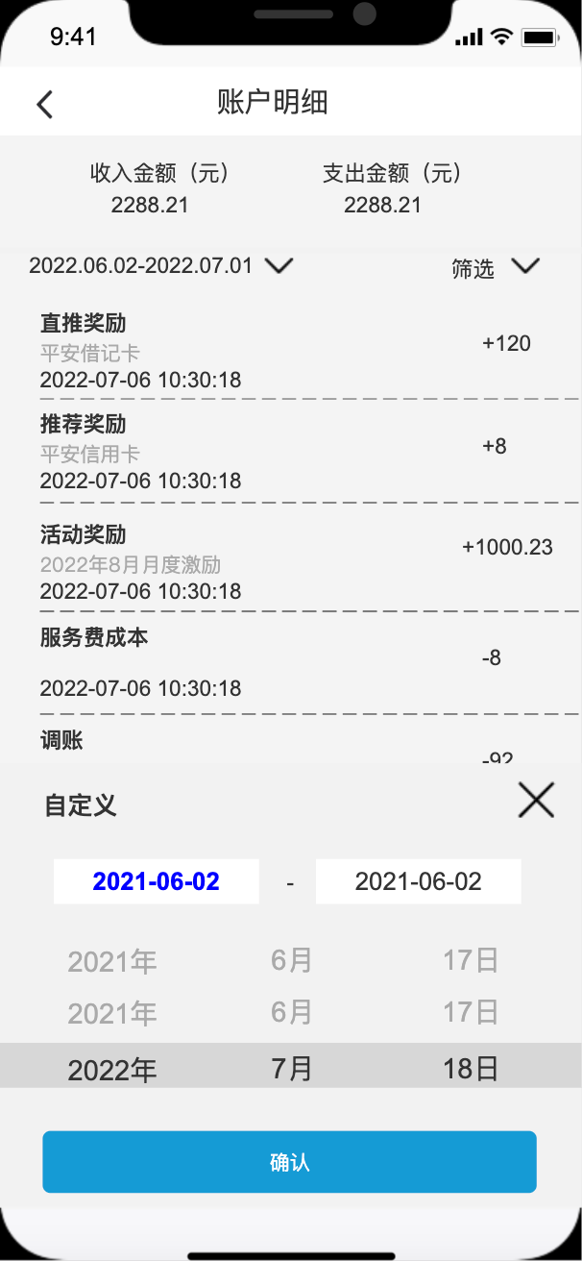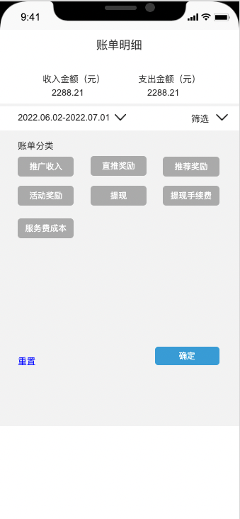

##### 3.7 直推奖励汇总-拓客实现

###### 3.7.1 收入汇总页面原型

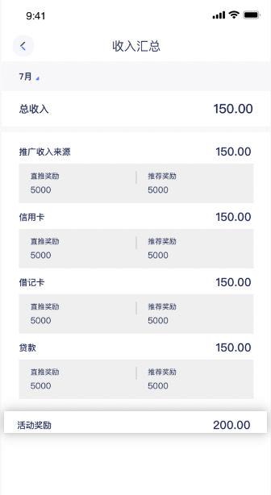

###### 3.7.2 收入汇总页面说明

页面默认展示该业务员在本月的收入情况。

总收入：该业务员在本月的所有收入金额

推广收入：该业务员在本月所有产品的总推广收入金额，包括直推奖励、推荐奖励

需要细分展示每一类产品的收入金额，以及每一类产品下来自直推奖励、推荐奖励的金额。

活动奖励：该业务员在本月所获得的活动奖励金额

**筛选功能**

点击月份右侧的下拉框，可根据月份筛选之前月份的直推奖励金额，如下图所示。

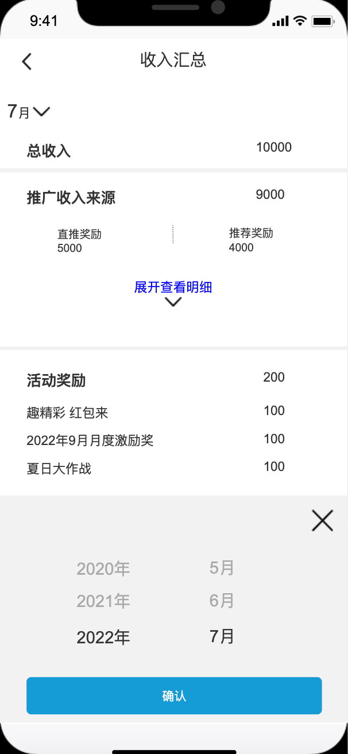

##### 3.8 个人信息

展示信息：合作方编号，姓名（全明文），身份证号（前四后四），手机号（前三后四），银行卡号（前四后四）

银行卡点击可进入修改银行卡（添加银行卡页面）

用户协议点击可进入查看用户协议

隐私保护政策点击可进入查看隐私保护政策

关于我们点击可进入查看首页-帮助中心-平台简介的页面

注销账户点击可进入注销页面

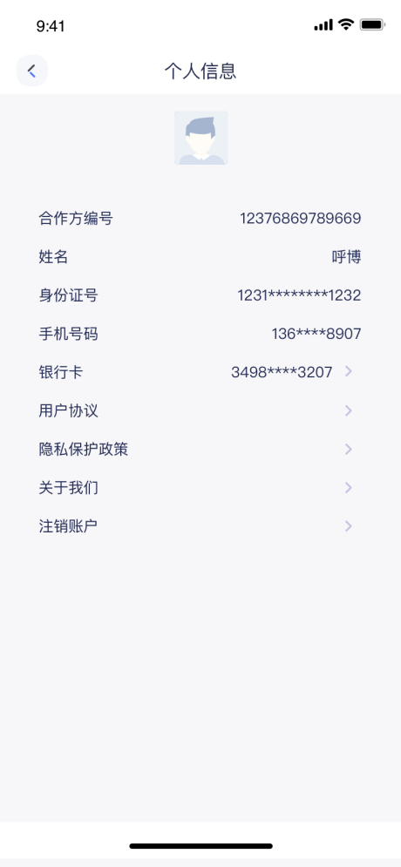

###### 3.8.1 添加/修改银行卡-拓客实现

###### 3.8.2、注销账户

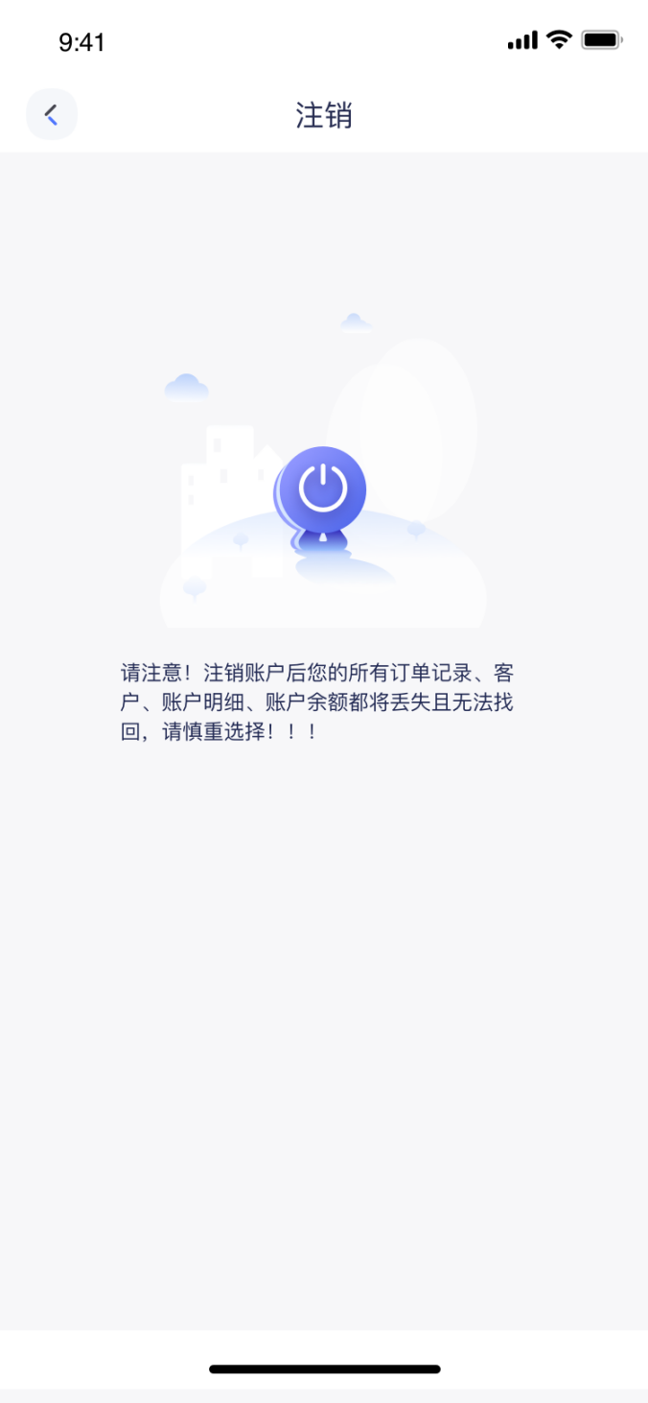

点击进入注销后，提示业务员注销将丢失订单记录、客户、账户明细、账户余额，经业务员再次弹窗确认后，判断业务员是否有下级业务员，若无下级，完成注销并退出登录状态；若有下级，则toast提示：“注销失败，当前业务员存在被推荐的业务员”

注销后，锁定方为当前业务员的客户解锁至渠道，已有订单无须处理，可正常匹配发放

注销业务员时，将当前业务员标记为注销；再次使用该手机号可注册一个新业务员。

1. **控台**

**4.1业务员管理**

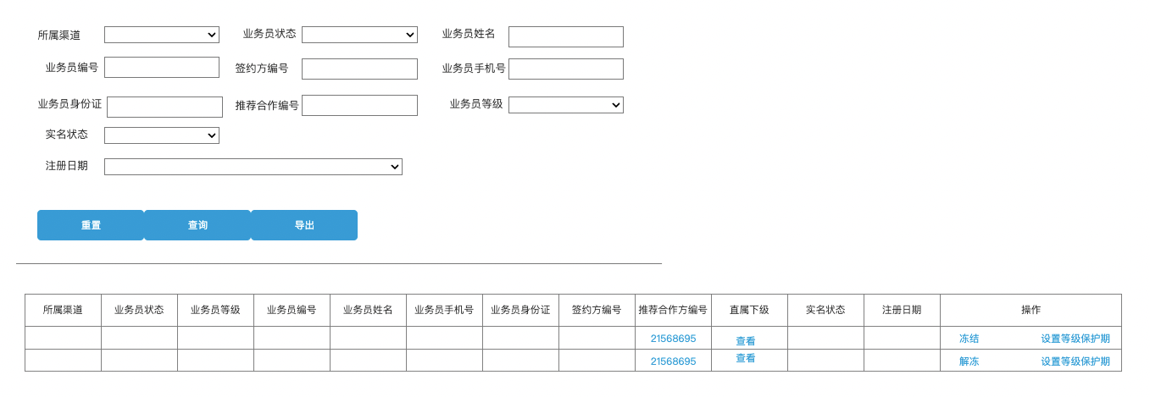

在趣伴卡控台新增一级菜单用户管理，新增二级菜单业务员管理

业务员管理

查询条件：

|  |  |  |  |
| --- | --- | --- | --- |
| 字段 | 类型 | 是否必填 | 注释 |
| 所属渠道 | 下拉框 | 否 | 输入文字筛选渠道 |
| 业务员状态 | 下拉框 | 否 | 枚举值：正常、冻结、注销 |
| 业务员姓名 | 输入框 | 否 | 业务员的姓名，模糊搜索 |
| 业务员编号 | 输入框 | 否 | 业务员的编号，精确搜索 |
| 签约方编号 | 输入框 | 否 | 顶级账户的编号，精确搜索 |
| 业务员手机号 | 输入框 | 否 | 业务员手机号，模糊搜索 |
| 业务员身份证 | 输入框 | 否 | 业务员身份证号，模糊搜索 |
| 推荐合作方编号 | 输入框 | 否 | 上级账户的合作方编号，精确搜索 |
| 业务员等级 | 下拉框 | 否 | 下拉选择业务员当前的规模奖等级，枚举值：L1-L7 |
| 实名状态 | 下拉框 | 否 | 下拉选择枚举值：已实名、未实名 |
| 注册日期 | 输入框 | 否 | 日期控件选择注册的日期 |

查询结果：

|  |  |
| --- | --- |
| 字段 | 注释 |
| 所属渠道 | 展示业务员的所属渠道名称 |
| 业务员状态 | 枚举值：正常、冻结、注销 |
| 业务员等级 | 业务员当前的规模奖等级，枚举值：L1-L7 |
| 业务员类型 | 枚举值：个人、企业 |
| 业务员编号 | 展示业务员的合作方编号 |
| 业务员姓名 | 全姓名 |
| 业务员手机号 | 中四掩码 |
| 业务员身份证 | 显示前四后四 |
| 签约方编号 | 顶级业务员的合作方编号 |
| 推荐合作方编号 | 上级业务员的合作方编号 |
| 直属下级 | 查看按钮，点击可跳转，将当前条目的业务员编码填入查询条件中的推荐人编码并查出结果 |
| 实名状态 | 枚举值：已实名、未实名 |
| 注册日期 | 业务员创建日期 |

操作：

|  |  |
| --- | --- |
| 按钮名称 | 操作含义 |
| 冻结 | 将当前正常业务员设为冻结状态，冻结后业务员不可登录 |
| 解冻 | 将当前冻结业务员设为正常状态，解冻后业务员可登录 |
| 设置等级保护期 | 为业务员手动设置一个最低的月度激励计划奖等级和截止日期，在此日期之前，业务员的月度激励计划奖可至少按照该设置等级进行分润，若业务员实际业绩超过该等级，则按照实际业绩对应等级分润 |

解冻、冻结的弹窗

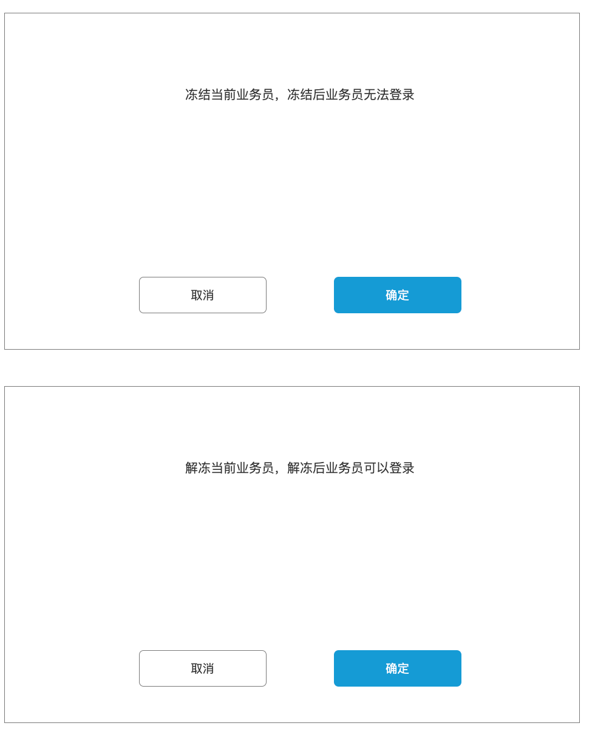

设置等级保护期的弹窗：

设置时，需判断该业务员上一级的设置等级和截止日期，当前业务员所设置等级和日期不允许高于上级。

已设置过的，允许再次设置，始终以最终保存的结果执行保护等级与保护期。

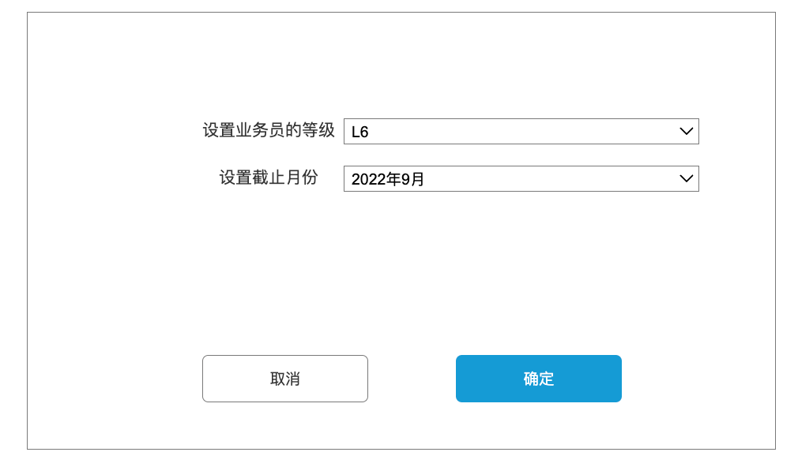

**4.2发布管理-业务发布-推客轮播图**

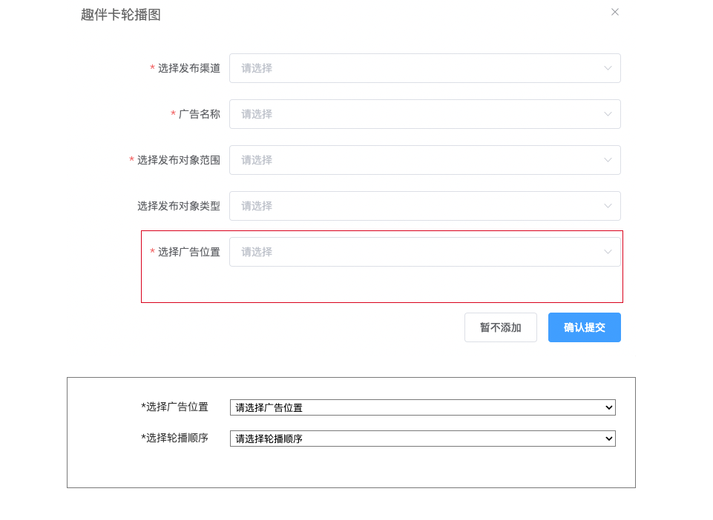

在趣伴卡轮播图新建、修改时，增加选择轮播顺序，下拉选项枚举值：1、2、3

将原广告位置内容定义为展示轮播图的页面位置，下拉选项枚举值：推客首页、展业版首页顶部、展业版首页中部、展业版首页底部

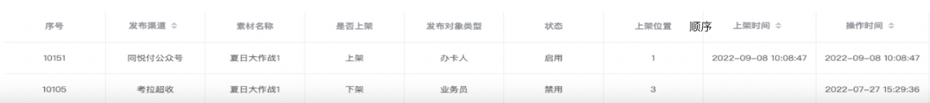

轮播图查询结果中，在上架位置右侧增加顺序列

原上架位置调整为广告位置内容，枚举值：推客首页、展业版首页顶部、展业版首页中部、展业版首页底部

顺序内容枚举值：1、2、3

**4.3渠道管理-渠道信息**

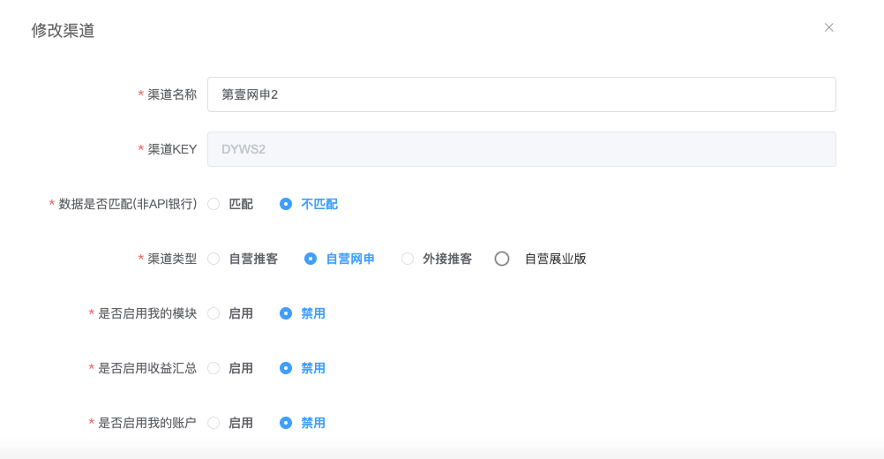

新增、修改渠道信息时，渠道类型增加枚举值：自营展业版

当渠道类型为自营展业版时，一个订单达到结算标准时，要同时产生直推奖励结算单、推荐奖励1结算单、推荐奖励2结算单（分别对应上级、上上级），对自营展业版渠道的所有业务员，每日核算月度激励计划等级、收益，次月初01：00点，跑批计算上月月度激励计划结算单，并于1日19点生成结算文件，入账到拓客账户中。

1. **结算相关**

**5.1业务员结算表复核**

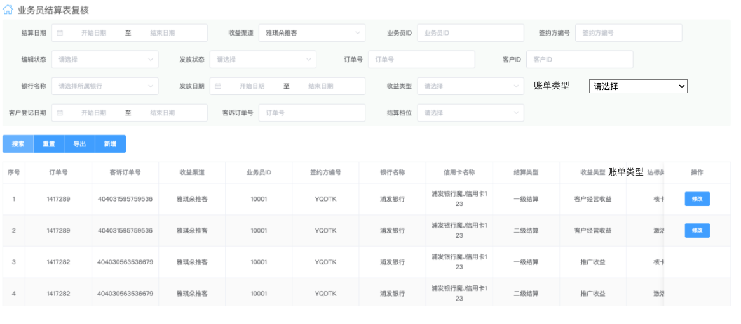

业务员结算表复核查询条件增加账单类型，枚举值：直推奖励、推荐奖励

查询结果、导出中

在收益类型后增加字段账单类型，枚举值：直推奖励、推荐奖励

在结算金额后增加字段奖励比例，展示结算单对应订单的奖励比例，对于直推金额，该比例为100%，对于推荐奖励，该比例为推荐奖的实际比例

账单类型字段逻辑：

1. 非展业版渠道，结算单均为直推奖励
2. 展业版渠道，订单达标直接产生的结算单，账单类型为直推奖励；由订单达标给上级与上上级产生收益的结算单为推荐奖励

**5.2贷款结算表复核**

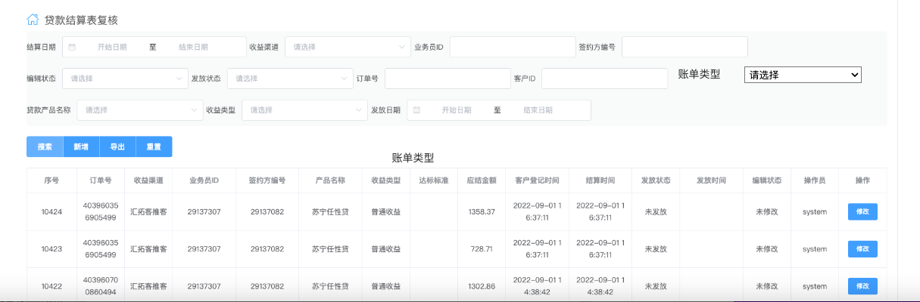

贷款结算表复核查询条件增加账单类型，枚举值：直推奖励、推荐奖励

查询结果、导出中

在收益类型后增加字段账单类型，枚举值：直推奖励、推荐奖励

在结算金额后增加字段奖励比例，展示结算单对应订单的奖励比例，对于直推金额，该比例为100%，对于推荐奖励，该比例为推荐奖的实际比例

账单类型字段逻辑：

1. 非展业版渠道，结算单均为直推奖励
2. 展业版渠道，订单达标直接产生的结算单，账单类型为直推奖励；由订单达标给上级与上上级产生收益的结算单为推荐奖励

直推奖励金额字段逻辑：

**5.3结算逻辑**

按照P2分润规则部分，对每个达标订单生成账单类型为直推奖励结算单、推荐奖励结算单。

**5.4结算文件-共同实现**

（1）增加趣伴卡展业版、雅琪朵展业版两个自营展业版类型渠道的oss配置，支持生成信用卡、借记卡、贷款产品、活动奖励、用卡评测文件到oss系统供拓客系统读取

（2）拓客系统须读取这两个渠道的文件并分润至对应用户账户

（3）新增借记卡结算文件，文件名DEBIT_[渠道编码]_YYYYMMDD.CSV。

（4）月度激励计划结算金额生成至活动结算文件中，活动名称为YYYY年MM月月度激励奖

（5）信用卡、借记卡结算文件中末尾增加四个字段

账单类型，结算标准，备注，入账类型

账单类型枚举值；01直推奖励，02推荐奖励

结算标准内容为结算标准的文字，如核卡、激活等

备注内容为文字“直推奖励金额XXX元，推荐奖比例Y%”

入账类型枚举值：01日结，02月结

信用卡文件路径：/CREDIT/

信用卡文件示例：

CREDIT_ZTK_APP_20220908.csv

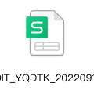

借记卡文件路径：/DEBIT/

借记卡文件示例：

DEBIT_ZTK_APP_20220908.csv

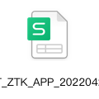

1. 贷款产品结算文件中末尾增加五个字段

账单类型，结算标准，备注，入账类型，结算等级

账单类型枚举值；01直推奖励，02推荐奖励

结算标准内容为结算标准的文字，如核卡、激活等

备注内容为文字“直推奖励金额XXX元，推荐奖比例Y%”

入账类型枚举值：01日结，02月结

结算等级枚举值：0一级结算，1二级结算

贷款产品文件路径：/LOAN/

贷款产品结算文件示例：

LOAN_HTKTK_APP_20220830.csv

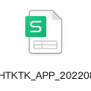

1. 用卡评测、活动奖励结算文件不做变动